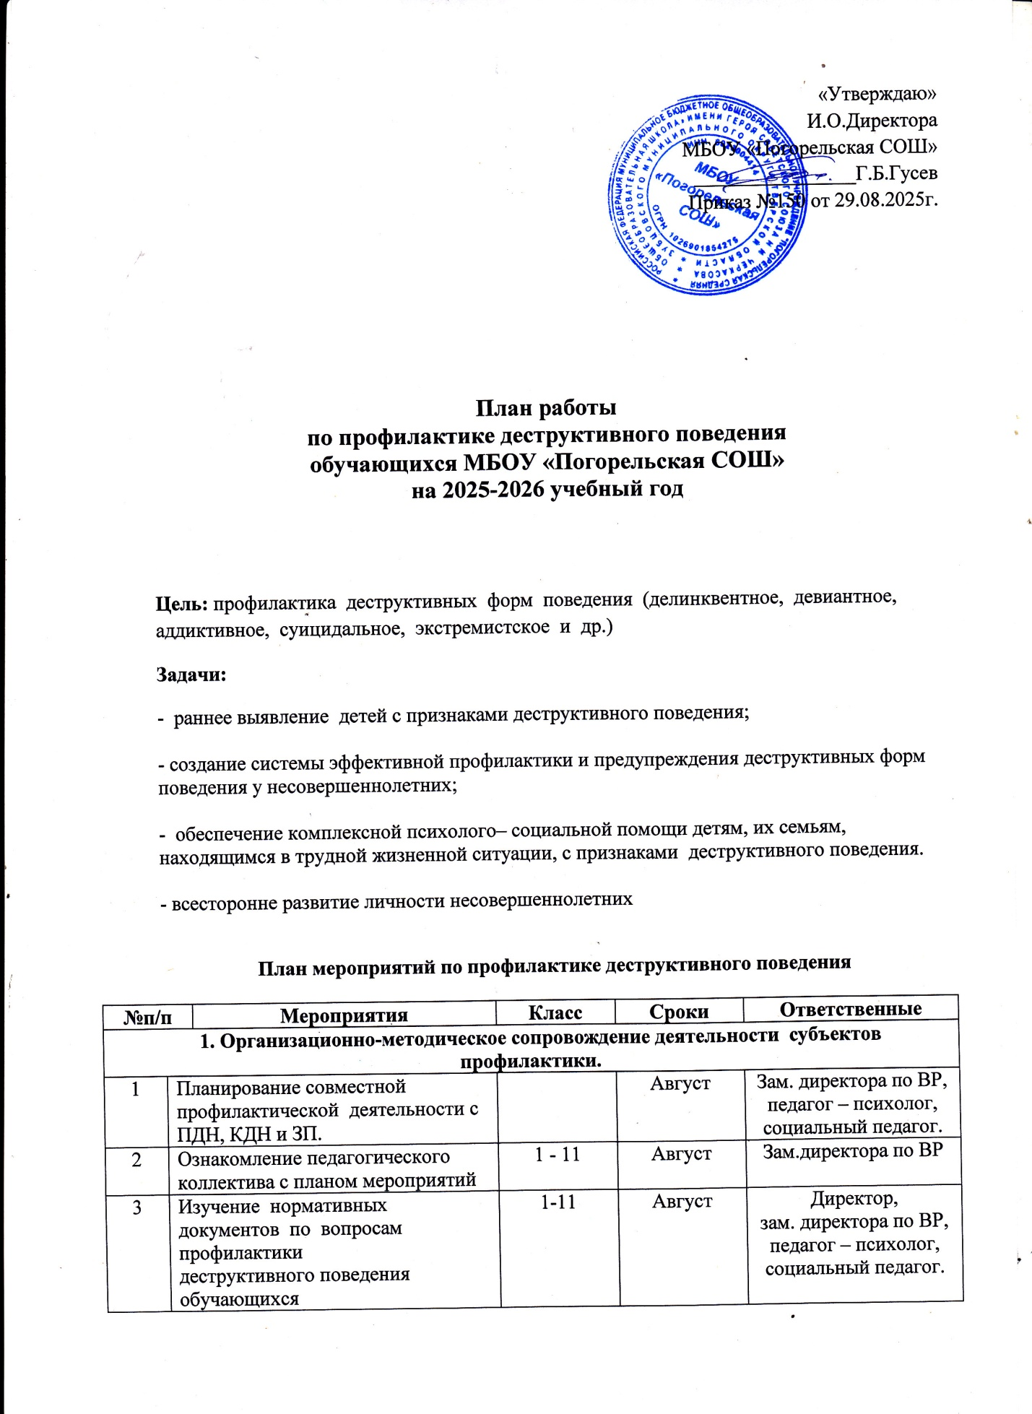

4 | Инструктаж работников школы по вопросампротиводействия терроризму и экстремизму. |  | Сентябрь | Преподаватель-организатор ОБЗР
5 | Практические занятия с работниками школы по отработке навыков противодействия терроризму и экстремистским  проявлениям |  | В течение года | Преподаватель-организатор ОБЗР.
6 | Систематизация банка данных:  составление списков различных категорий учащихся и их семей: многодетные, малообеспеченные, неполные, опекаемые,  приемные, с родителями – инвалидами, с детьми – инвалидами,  «трудные», дети с ОВЗ и др. | 1-11 | Сентябрь | Зам.директора по ВР  социальный педагог, классные руководители.
7 | Постановка учащихся и семей на ВШК (в случае необходимости). | 1 – 11 | Сентябрь | Социальный педагог, классные руководители.
8 | Мониторинг состояния различных категорий учащихся и их семей. | 1 - 11 | Сентябрь, май. | Зам.директора по ВР, педагог – психолог, социальный педагог, классные руководители.
9 | Обследование жилищно-бытовых условий семей учащихся состоящих на различных видах учёта и составление актов обследования. | 1-11 | В течение года. | Социальный педагог, классные руководители, педагог – психолог.
10 | Заполнение социального паспорта класса | 1 - 11 | Сентябрь. | Социальный педагог, классные руководители.
11 | Заполнение индивидуальной социально-психолого- педагогической карты «трудного учащегося» (группа риска). Составление характеристик. | В соответствии со списками | Сентябрь, октябрь. | Социальный педагог,  педагог-психолог, классные руководители.
12 | Разработка программ индивидуального социально-психолого-педагогического сопровождения учащихся, состоящих на учёте в ПДН, КДН и ЗП, индивидуальных,адаптированных программ для учащихся с ОВЗ. | По списку. | Сентябрь | Социальный педагог, завуч по УВР, классные руководители,  педагог – психолог.
13 | Консультирование педагогических работников по вопросам профилактики,  деструктивного поведения обучающихся. |  | В течение года. | Педагог – психолог, социальный педагог.
2. Учебно-воспитательная деятельность школы в профилактике деструктивного поведения обучающихся.
1 | Включение элементов/ вопросов профилактики деструктивного  поведения в урочную деятельность. | 1-11 | В течение года | Завуч по УВР,  учителя – предметники.
2 | Классные часы по профилактике деструктивного поведения обучающихся. | 1-11 | В течение года. | Зам. директора по ВР, классные руководители, педагог-психолог
3 | Общешкольные мероприятия по профилактике деструктивного поведения обучающихся (неделя психологии) | 1-11 | 1 раз в триместр | Завуч по ВР, педагог-психолог.классные руководители.
4 | Неделя ЗОЖ.  «Всемирный день здоровья». | 1-11 | 1 неделя апреля  7 апреля | Зам. директора по ВР, советник по воспитанию, классные руководители
5 | Месячник безопасности. | 1 - 11 | Сентябрь, апрель | Преподаватель-организатор ОБЗР.
3. Деятельность по профилактике деструктивного поведения обучающихся.

1. | Диагностика:  - Выявление «трудных» учащихся, учащихся « группы риска», неблагополучных семей, семей ТЖС  - Диагностика трудновоспитуемости.  - Диагностика адаптации учащихся.  - Диагностика «Подросток «группы риска» в социуме». | 1-11  По списку  1,5,10  По списку | Сентябрь  Сентябрь  Октябрь  Октябрь | Социальный педагог, классные руководители.  Педагог – психолог, социальный педагог.  Педагог – психолог.  Педагог – психолог, соц.педагог.
2 | Развивающие занятия. | 1 - 4 | По расписанию. | Педагог – психолог.
3 | Развивающие занятия с элементами тренинга. | 5 – 11 | По расписанию | Педагог - психолог
4 | Тематические дни: - «Всемирный день борьбы с алкоголизмом».  - «День толерантности» - «День правовой помощи детям»  - «Международный день инвалидов».  - «День волонтёра»  - «Всемирный день здоровья» - «Международный день семьи»  - «Международный день детского телефона доверия»  - Международный день борьбы с табакокурением» | 1 – 11 | 3 октября  16 ноября  20 ноября  1 декабря  5 декабря  7 апреля  15 мая  17 мая  31 мая | Зам.директора по ВР, педагог – психолог.  социальный педагог, советник по воспитанию
5 | Тематические недели:  - Неделя психологии  - Неделя ЗОЖ | 1-11  1-11 | Ноябрь  1 неделя апреля | Педагог – психолог,  Зам. директора по ВР,  социальный педагог,
6 | Тематические месячники:  - Месячник профориентации - Месячник борьбы с наркоманией. | 1-11 | Ноябрь, декабрь | Педагог – психолог,  Зам. директора по ВР, социальный педагог,
7 | Деятельность школьной службы примирения. | 1 - 11 | По запросу. | Зам. директора по ВР,
8 | Индивидуальные беседы с различными категориями обучающихся. | 1-11 | В течение года | Педагог – психолог, социальный педагог.
4. Деятельность школы по привлечению семьи для профилактики деструктивного поведения обучающихся.
1. | Консультирование родителей по вопросам профилактики деструктивного поведения обучающихся. | 1-11 | По мере необходимости | Педагог-психолог  Классные руководители.
2 | Классные родительские собрания по вопросам профилактики деструктивного поведения обучающихся. | 1-11 | Регулярно | Классные руководители
3. | Индивидуальные беседы с родителями учащихся различных категорий и с родителями различных категорий семей. | 1 - 11 |  | Классные руководители, педагог – психолог, социальный педагог.
4. | Посещение семей на дому. | 1 - 11 | В течение года | Классные руководители, социальный педагог, педагог – психолог.
5. Деятельность субъектов профилактики.

1 | Планирование совместной деятельности с ПДН, КДН и ЗП |  | Сентябрь | Зам. директора по ВР
2 | Беседы инспектора ОПДН «Ответственность несовершеннолетних за противоправные действия». | 1-11 | Регулярно | Инспектор ПДН.
3 | Встречи представителей организаций и учреждений профилактики с учащимися и работниками школы по предупреждению правонарушений и преступлений. | 1-11 | Регулярно | Зам. директора по ВР
4 | Заседания Совета по профилактике правонарушений. |  | По плану. | Зам. директора по ВР
6. Средства массовой информации в профилактике деструктивного поведения обучающихся.
1 | Оформление:  - правового уголка -  - стенда по ПДД  - уголка безопасности. | 1-11 | Регулярно | Зам. директора по ВР, преподаватель-организатор ОБЗР,
2 | Выставки литературы по вопросам правовой защиты,  профилактики. | 1-11 | Регулярно | Педагог-библиотекарь
3 | Просмотр профилактических видеофильмов и презентаций | 1 – 11 | Регулярно | Классные руководители.
7. Обеспечение полноценного развития интересов и способностей обучающихся

1 | Внеурочная деятельность в школе | 1 - 11 | По расписанию | Зам. директора по ВР,  классные руководители.
2 | Работа спортивных секций (объединений). | 1 - 11 | По расписанию | Руководитель объединений
3 | Работа объединений дополнительного образования | 1 - 11 | По расписанию | Руководитель объединений
4
5 | Участие в конкурсах и проектах, исследовательской деятельности. | 1 - 11 | Регулярно. | Учителя –предметники, классные руководители.

